РУССКАЯ ЛАПТА В НАШЕЙ ШКОЛЕ

Как известно, спортивные игры произошли из народных, культивируемых в разных странах на протяжении тысячелетий. Каждая такая игра отражает особенности характера того или иного народа, его историю; и быт. Вот и русская лапта много веков просуществовала как народная игра- забава.
В 1997 г. была создана Межрегиональная общественная организация- Федерация русской лапты Росси, а в 2003 г. эта федерация получила статус Общероссийской общественной физкультурно-спортивной организации.
В нашей школе мы включили лапту в программу по физическому воспитанию в раздел «Спортивные игры» наравне с футболом, волейболом, баскетболом. И это не случайно, так как русская лапта является действенным средством физического воспитания детей школьного возраста, обладает широким возможностями разностороннего воздействия на занимающихся.
Большим преимуществом лапты по сравнению с другими игровыми видами спорта является ее экономическая доступность, что в современных условиях играет немаловажную роль. При проведении учебной и внеклассной работы здесь не требуется больших средств на приобретение соответствующего оборудования и инвентаря.
Игровая деятельность в лапте таит в себе большие возможности не только для физического, но и для нравственного воспитания чувства коллективизма. Игровой процесс обеспечивает развитие образовательного потенциала личности, ее индивидуальности, творческого отношения к деятельности.
Процесс формирования знаний, умений и навыков игры неразрывно игры неразрывно связан с задачей развития умственных и физических способностей учащихся.
Занятия лаптой способствуют развитию у учащихся основных физических качеств.
Важнейшим физическим качеством для игры в лапту является быстрота. Она зависит не только от двигательных реакций, но и от быстроты мышления и уровня развития моральных качеств. Поэтому в урочные занятия смело нужно вводить упражнения в беге и т. д. Для развития силы на уроках применяют упражнения с набивными мячами, утяжеленными битами, а также приседания с отягощением, метания мячей на дальность.
На уроках лапты с успехом можно решать и воспитательные задачи, поскольку в процессе игры для достижения общей победы учащиеся должны постоянно взаимодействовать друг с другом, преодолевать сопротивления соперника. Это помогает воспитанию дружбы, коллективизма, инициативности, решительности, а также комплекса положительных психологических качеств.
Игре в лапту свойственны высокий эмоциональный подъем и яркая зрелищность, что во многом облегчает решение одной из важнейших задач физического воспитания школьников: сначала привить интерес, а затем сформировать потребность в занятиях физической культуры. Эффективность уроков по лапте в общеобразовательной школе достигается рациональным планированием учебного интервала.
Изучение лапты у нас планируется на первую(сентябрь, октябрь) и четвертую (апрель, май) учебную четверти, при этом примерное количество уроков в каждом классе определяется сеткой часов. При трех занятиях в неделю на овладение лаптой в IV-VIII классах можно отвести по 12 часов, а в IX-XI классах – по 14 – 16 часов. Количество часов может быть несколько увеличено за счет вариативной части учебной программы.
На начальном этапе обучение (младшие классы) общая физическая подготовка включает в себя простые упражнения, по мере роста подготовленности учащихся они усложняются.
Примерный программный материал по общей физической подготовке может содержать следующие упражнения.
IV класс. Строевые команды. Общеразвивающие упражнения с использованием различных предметов. Прыжки через скакалку. Кувырки вперед, назад. Бег до одного километра в среднем темпе.
V класс. Разнообразный бег до двух километров. Прыжки в глубину, в высоту; напрыгивание на препятствие. Метание набивного мяча. Кувырки, стойки на голове и на руках, сочетание приемов.
VI класс. Старт из положения с опорой на одну руку. Эстафеты. Челночный бег. Прыжки в длину с места и с разбега, опорные прыжки. Метание набивного мяча из различных исходных положений обеими и одной руке; Силовые упражнения со штангой и гантелями.
VII класс. Бег с низкого старта. Кросс 2,5-3 км. Прыжки с места; тройной, пятерной, прыжок с места; напрыгивание на высоту 80 м. Метание малого мяча и гранаты 300 г на дальность. Подтягивание на перекладине из виса. Лазание по канату на скорость. Стойки на голове и руках.
VIII класс. Бег до 10-12 мин. Повторный, переменный бег на отрезках 60-150 м. Спринт. Прыжки с места. Тройной прыжок с места. Метание гранаты 300 г, 500 г. Метание гранаты и других предметов в цель. Длинные кувырки через препятствия высотой 60 см. Подъем с переворотом в упор, подтягивание сериями.

Немного об игре в лапту.

Условия игры. Площадка для игры в лапту.
Специально оборудованного игрового поля для лапты также не потребуется. Достаточно будет прямоугольной площадки с любым подходящим для бега покрытием (трявяным, земляным, песчаным или гравийным). Размеры этого участка, в идеале, должны быть примерно 40-55 м в длину и 25-40 м в ширину.
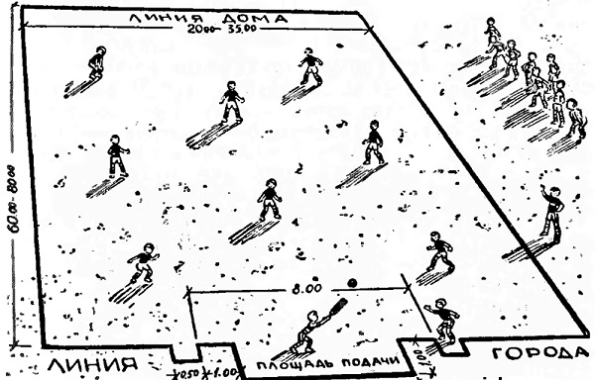

Площадку эту делят на две зоны, как это показано на рисунке: «город» и «дом» (или «кон»). В центре одной из этих зон – площадка для подающего. Между границами «города» и «дома» – поле. Команда, подающая мяч, и команда, ловящая его, не должны заступать за границы своих игровых зон.

Простые правила русской лапты для школьников
Создаются 2 команды по 5-12 человек (обычно 6). Бросают жребий, по итогам которого одна команда отправляется в «город», а другая – «водит» (то есть, расходится по всему полю). Команда, обосновавшаяся в «городе», начинает игру. Ударом лапты подающий посылает мяч как можно дальше в поле. После чего его задачей является пробежать через площадку за линию «кона» и вернуться назад. Игроки другой команды, «водящие» в поле, ловят летящий от удара лапты мяч (причём, если он будет пойман прямо с лёту, то команды меняются местами, и за пойманный с лёту мяч начисляется 1 очко). После того, как мяч оказался в их руках, главной задачей «водящих» становится «осалить» бегущего через площадку соперника. То есть, метко попасть в него мячом. При этом можно перебрасывать мячик друг другу, выбирая наиболее удачную позицию для прицельного броска (но бегать с мячом в руках нельзя, как и касаться бегуна или мешать его передвижению).
Если игрокам «водящей» команды удалось «осалить» (или «запятнать») бегуна, то они переходят в «город». Если же этого сдать не удаётся, то можно попытаться быстро закинуть мяч в «город», и тогда бегун, не успевший вернуться к своей команде, остаётся за линией «кона» и ждёт следующей возможности сделать это. За чертой «кона», на противоположной стороне от своей команды, бегущий игрок может остаться и сам. В том случае, если он видит, что мяч «водящими» давно пойман, они готовы его «осалить», и пробежать невредимым ему будет слишком трудно. Запрещается бегуну:
- касаться мячика;
- выбегать за боковые пределы игровой площадки;
- возвращаться к своей команде в «город», не побывав за линией «дома» («кона»); покинув «дом» («кон»), передумывать и возвращаться обратно.
Если уже решил бежать до «города» – обратной дороги нет. «Осаленный», или же сделавший одно из указанных нарушений бегун выбывает из игры. Вернуть его может следующий подающий: при условии, что «штрафник» сможет на этот раз добежать до «города» не «осаленным».
Если же подающий / бегущий смог пробежать от «города» до «кона» и обратно, не будучи «осаленным», то его команде начисляется один балл (на некоторых соревнованиях – 2 балла), а он сам получает возможность ещё раз повторить свой триумф. Во всех прочих случаях, следующий удар лаптой наносит другой игрок команды, становясь заодно и следующим бегуном. И так, пока все не побывают в роли подающего.
Кто и как побеждает?
Таким образом, целью игры становится борьба за «город». В ходе этого соперничества команды неизбежно меняются ролями: бывают как подающими, так и «водящими». Побеждает та команда, которая наберёт бо́льшее количество очков. Без обмена позициями игра будет считаться выигранной, если все игроки по очереди пробили по мячу, пробежали за линию кона и не «осаленными» вернулись назад в «город». Аналогично, игра будет считаться проигранной, если все игроки пробили мяч, но никто из них не смог перебежать за линию «кона» и вернуться назад.
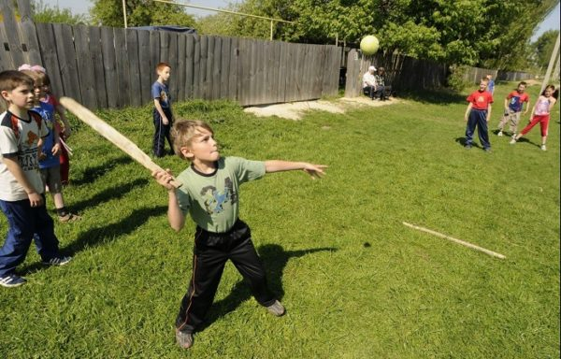

В игре есть и еще некоторые нюансы:
- Игрок, заступивший одной ногой за линию города или кона, может возвратиться назад. Если же заступ совершен двумя ногами, придется остаться на месте, иначе судья поменяет команды местами.
- Если на линии кона ожидает не добежавший игрок, а удар следующего бьющего не удался, то ожидающий переходит в пригород.
- При пересаливании игроки бьющей стороны опять получают возможность сделать удар.
- При вылете снаряда за боковую линию (ауте) участникам бьющей команды нужно оставаться на занятых позициях. После трех таких неудачных ударов начинают начисляться штрафные баллы — 1 за каждый последующий аут.
- Если мяч от подающего улетел за боковые пределы площадки, то он не учитывается.
- Подающему запрещено при подаче переступать через черту «города».
Русская лапта запрещает:
- Всем, кроме подающего, приближаться к игроку с битой более, чем на 2 м.
- Бросать мяч для осаливания в голову, пах и солнечное сплетение.
- Использовать биту, все размеры которой намного превышают установленные.
- Задерживать бегущего игрока.
- Пользоваться «лапами» для бейсбола.
- Проявлять грубость по отношению к другим игрокам, судьям или зрителям.

Ценность игры в лапту для школьников.
Как уже указывалось, лапта хороша своей демократичностью. Весь необходимый инвентарь для игры инвентарь – деревянная бита и теннисный мяч. При этом игра развивает все лучшие качества, необходимые спортсмену, как физические, так и морально-волевые: реакцию, скорость, точность, концентрацию внимания, игровое мышление и навыки командного взаимодействия.
Нужно суметь точно пробить по мячу, быстро пробежать площадку, ловко уворачиваясь от бросков соперника. С другой стороны – не менее ловко ловить «свечу», мгновенно передавать мяч партнёру по команде и метко бросать его, осаливая соперника-бегуна. Причём ситуация на игровой площадке меняется за считанные секунды, и в это время требуется быстро принять единственно правильное решение.
Учащиеся нашей школы очень полюбили эту игру, и с нетерпением ждут погожих деньков для игры в лапту.

